➢办理材料：
（一）基本要件
全日制学历证书、职业资格证书、身份证（正反两面）、加盖用人单位公章的营业执照（或事业单位法人登记证等）副本复印件。
普通中专毕业生还需提供普通中专学生登记表复印件或毕业生登记表复印件（加盖存档机构公章）；职业高中毕业生还需提供中等职业学校学生登记表复印件（加盖存档机构公章）；技工院校毕业生还需提供技工院校毕业生登记表复印件（加盖存档机构公章）。
根据落户地点上传要件：
1．在本人、配偶、父母、子女名下房产落户的，上传
①房屋产权证书中能够体现房屋性质及所有权信息页；
②房主居民身份证、房主同意落户声明，以及能够证实本人与房主的亲属关系证明材料，如《结婚证》、《出生医学证明》等（落本人名下住房的不需要上传）；
③如住房系本人与配偶、父母、子女之间共有的，还需上传房屋共有权证书。
2．在单位集体户落户的，上传单位集体户首页复印件（加盖单位公章）。
3．在北方人才集体户或区人才集体户落户的，无需上传相关落户材料。
（二）其他要件
1、事业单位聘用的工作人员还需上传以下材料：
事业单位聘用合同。
2、劳务派遣人员还需上传以下材料：
用工单位营业执照副本复印件或事业单位法人登记证副本复印件或用工单位合法存在的佐证材料（加盖单位公章）、劳务派遣机构营业执照副本复印件（加盖劳务派遣机构公章）、劳务派遣经营许可证副本复印件（加盖劳务派遣机构公章）、劳动合同复印件（加盖用工单位和劳务派遣机构公章）、劳务派遣协议复印件（加盖用工单位和劳务派遣机构公章）。
3、社会组织、政府雇员等非企事业工作人员还需上传以下材料：
民办非企业单位登记证书复印件或社会团体法人登记证书或基金会法人登记证书复印件（加盖单位公章），或政府雇员所在单位合法存在的佐证材料（加盖单位公章）。
➢“天津公安”APP办理流程
首先，进入天津公安APP首页，点击“引进人才落户”▼
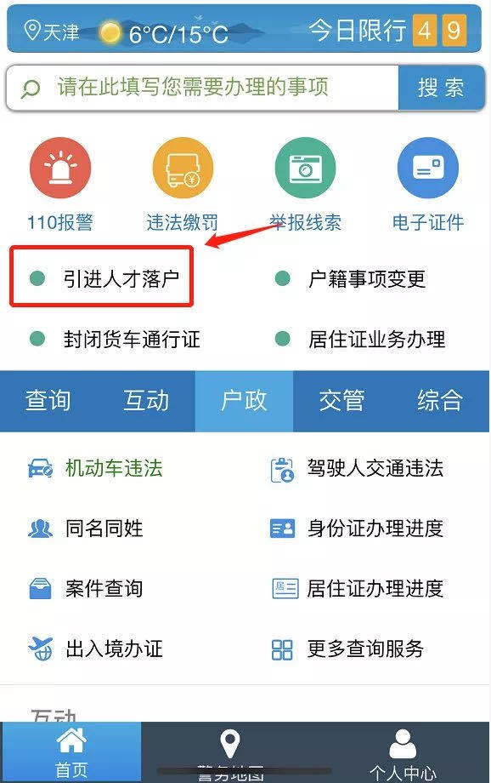
阅读责任告知后，点击“同意，下一步”▼
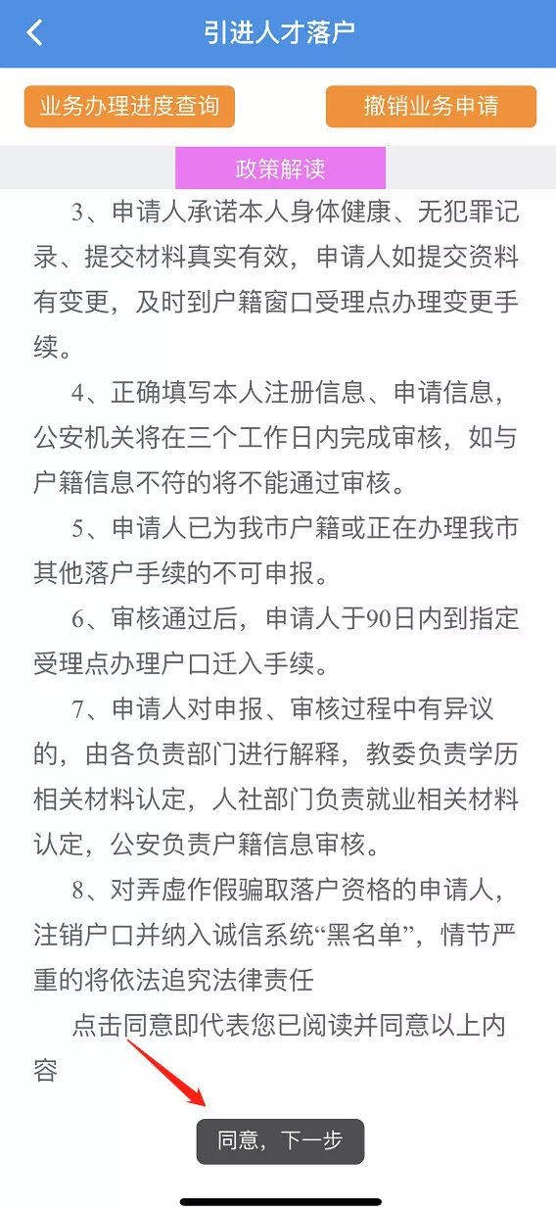
填写注册信息并提交▼
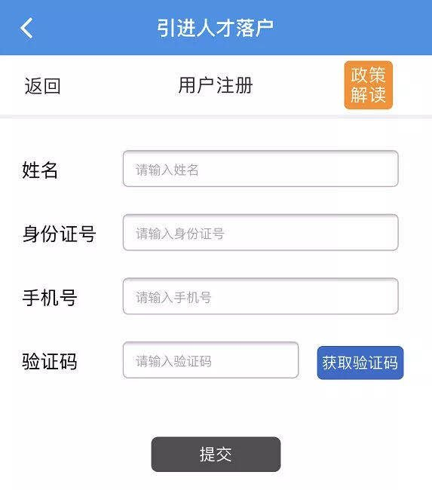

注册成功后，按照指示完成承诺书，点击确定▼
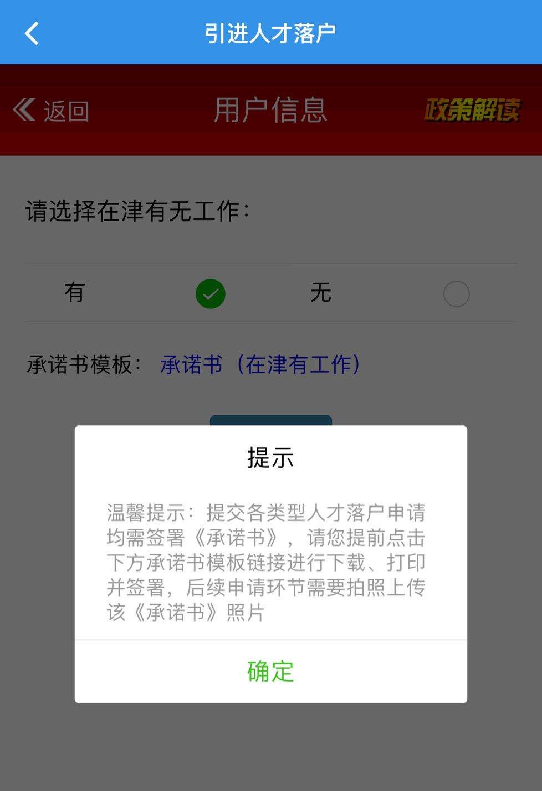
选择“技能型人才”▼
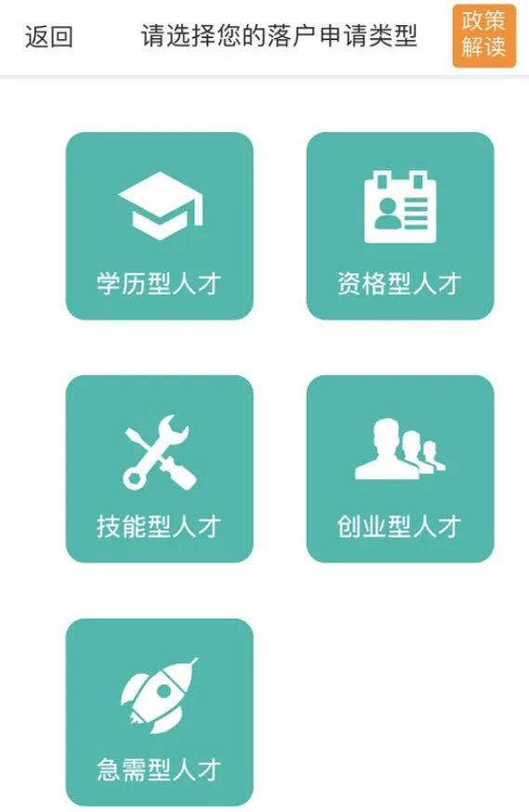
填写你的信息，并提交▼
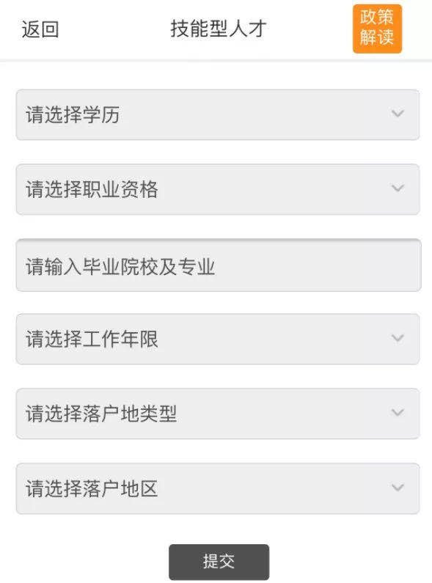

提交成功提醒▼
